Министерство образования Республики Беларусь

Учреждение образования

“Брестский государственный технический университет”

Кафедра интеллектуально-информационных технологий

Лабораторная работа №5

“Элементы нечеткой логики. Нечеткий вывод”

Выполнила:

студентка 3 курса

группы ИИ-22

Сокол С. М.

Проверил:

Козик И. Д.

Брест 2023

**Задание:**

Построить нечеткую базу знаний (использовать не менее 3 лингвистических переменных) для задачи выбора дозы снотворного (количество препарата, действие препарата, восприимчивость к выбранному препарату, цель и т.д.), проверить ее на полноту и произвести нечеткий вывод для конкретных значений (выбрать случайным образом).

**Описание процесса решения.** Для построения нечеткой базы знаний и реализации логического вывода необходимо выполнить следующее:

1. Сформулировать на естественном языке в виде предложений “Если…, то…” закономерности предметной области.
2. Выделить из этих предложений лингвистические переменные, их значения (построить их функции принадлежности), высказывания различных видов, формализовать нечеткие правила.
3. Проверить полученную базу знаний на полноту.
4. Провести фаззификацию (входные данные выбираем случайным образом).
5. Провести агрегирование подусловий и активизацию подключений.
6. Провести аккумулирование заключений.
7. Провести дефаззификацию.

**Решение.**

1. Предложения, описывающие данную задачу могут быть такими:

* Если дозировка снотворного-от 2 до 3 таблетки - высокая, то действие препарата будет вызывать глубокий и продолжительный сон.
* Если дозировка снотворного-от 1 до 2 таблетки- умеренное, то действие препарата будет достаточно для среднего качественного сна.
* Если дозировка снотворного-от 0 до 1 таблетки- нейтральное, то действие препарата будет недостаточно для надежного сна.

1. Выделим из предложений лингвистические переменные.
2. $β_{1}$ (входная) - “Дозировка препарата”, терм-множество Т = (“мало”, “средне”, “много”), базовое множество X = [1, 10] (Количество дозировки препарата, необходимое для сна).
3. $β_{2}$ (входная) - “Действие препарата”, терм-множество Т = (“низкая”, “средняя”, “высокая”), базовое множество Х = [1, 5] (Определяется действие препарата по пятибалльной шкале).
4. $β_{3}$ (входная) - “Восприимчивость к препарату”, терм-множество Т = (“низкая”, “средняя”, “высокая”), базовое множество Х = [1, 10] (Восприимчивость к препарату по десятибалльной шкале).
5. $β_{4}$ (выходная) - “Виды снотворных”, терм-множество Т = (“Бромиды”,“Альдегиды”, “Барбитураты”), X = [1, 10] (Количество блюд, в которых содержаться данные специи).

Для полного задания лингвистической переменной необходимо определить нечеткие переменные, входящие в Т:

Количество дозировки препарата:

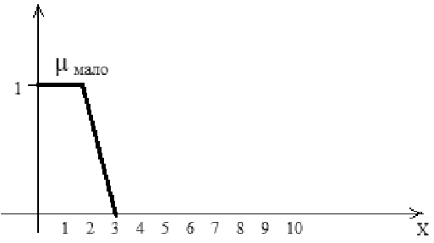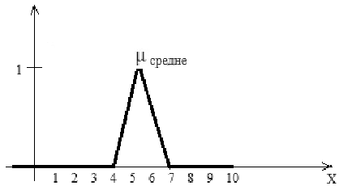

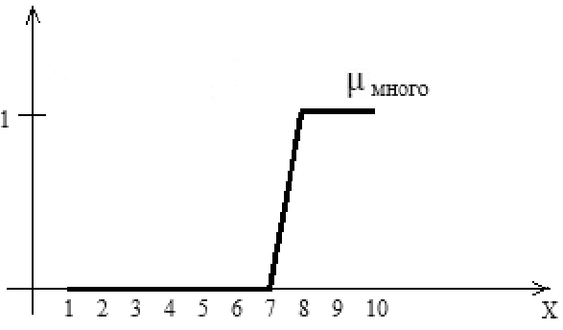

Действие препарата:

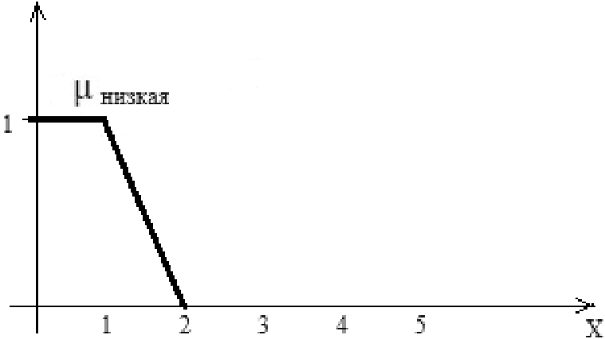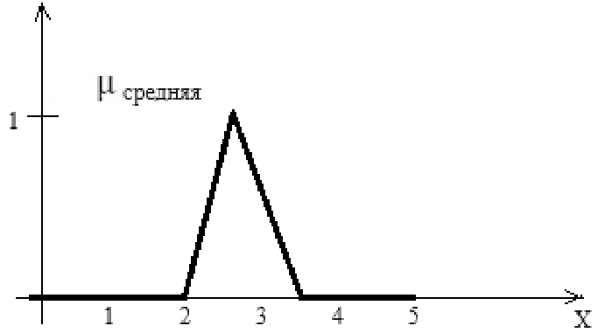

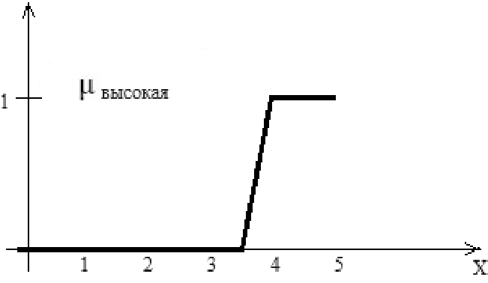

Восприимчивость к препарату:

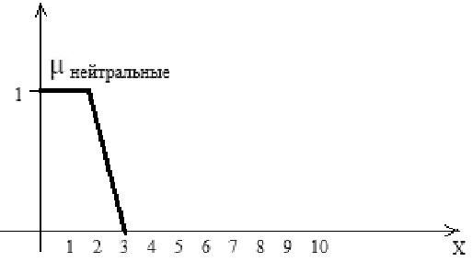



Виды снотворных:

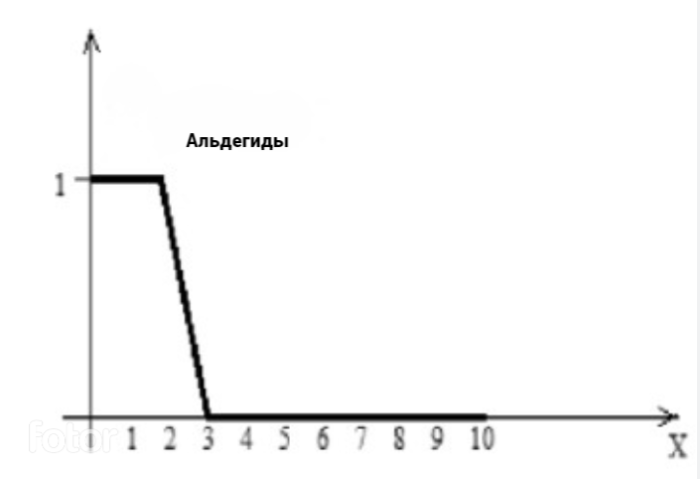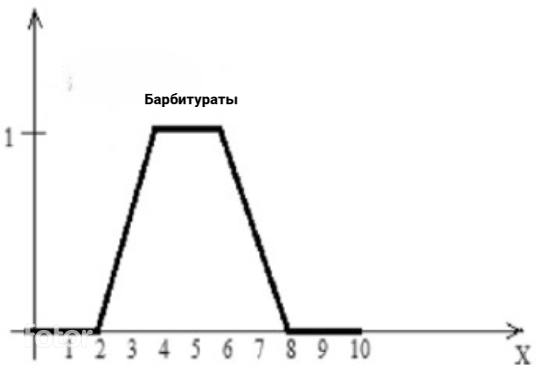

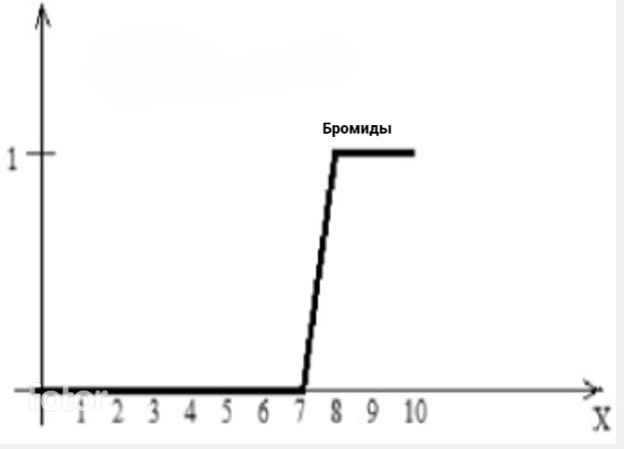

С учетом выделенных лингвистических переменных, нечеткие правила следующие:

1. Если “Количество дозировки препарата” = “мало” или “Количество дозировки препарата” = “средне” и “Действие препарата” = “низкая” и “Восприимчивость препарата” = “слабое”, то “Вид снотворного” = “Альдегиды”.
2. Если “Количество дозировки препарата” = “мало” или “Количество дозировки препарата” = “средне” и “Действие препарата” = “средняя” и “Восприимчивость препарата” = “среднее”, то “Вид снотворного” = “Альдегиды”.
3. Если “Количество дозировки препарата” = “средне” и “Действие препарата” = “средняя” и “Восприимчивость препарата” = “сильное”, то “Вид снотворного” = “Барбитураты”.
4. Если “Количество дозировки препарата” = “много” и “Действие препарата” = “высокая” и “Восприимчивость препарата” = “сильное”, то “Вид снотворного” = “Бромиды”.

3) Проверим полученную базу на полноту:

* существует хотя бы одно правило для каждого лингвистического терма выходной переменной (выходная переменная “Вид снотворного” имеет 3 терма: “Бромиды” используется в 4 правиле, “Альдегиды” - в 1 и 2, “Барбитураты” - в 3);
* для любого терма входной переменной имеется хотя бы одно правило, в котором этот терм используется в качестве посылки (есть три входных переменных “Количество дозировки препарата”, “Действие препарата” и “Восприимчивость к препарату”, у каждой из них 3 терма: “мало” используется в 1 и 2 правиле, “средне” - в 1, 2 и 3, “много” - в 4, “низкая” - в 1, “средняя” - в 2 и 3, “высокая” - в 4, “нейтральные” - в 1, “среднее” - в 2, “высокая” - в 3 и 4).

Значит, полученная база нечетких правил полная.

4) Пусть имеется клиент Сокол, который предпочитает сильное снотворное с низкой дозировкой и слабое восприимчивость препарата.

Определим степени уверенности посылок утверждений:

“Количество дозировки” = “мало” - 0;

“Количество дозировки” = “средне” - 0.5;

“Количество дозировки” = “много” - 1;

“Действие препарата” = “низкая” - 0;

“Действие препарата” = “средняя” - 0.5;

“Действие препарата” = “высокая” - 0.125;

“Восприимчивость к препарату” = “нейтральные” - 0;

“Восприимчивость к препарату” = “среднее” - 0.125;

“Восприимчивость к препарату” = “сильное” - 0.125.

5) Определим степени уверенности посылок правил:

Правило 1: min(max(0, 0.5), 0, 0) = 0;

Правило 2: min(max(0, 0.5), 0.5, 0.5) = 0.5;

Правило 3: min(0.5, 0.5, 0.125) = 0.125

Правило 4: min(1, 0.125, 0.125) = 0.125.

Построим новую выходную нечеткую переменную, используя

полученный степени уверенности:

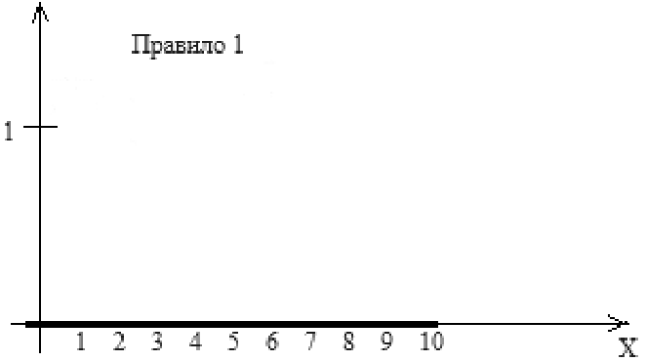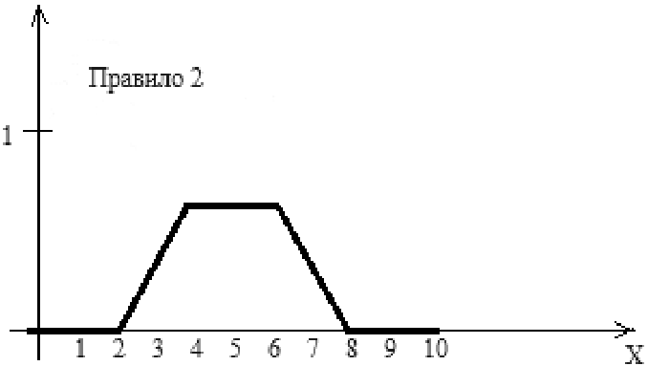

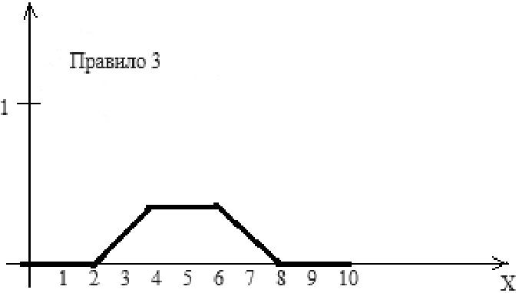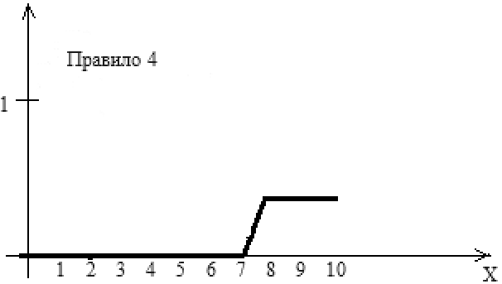

6) Аккумуляция:

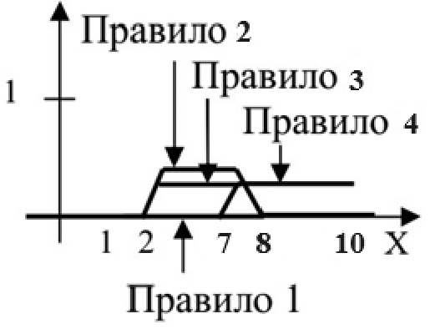

Новый выходной переменной Вида снотворного:

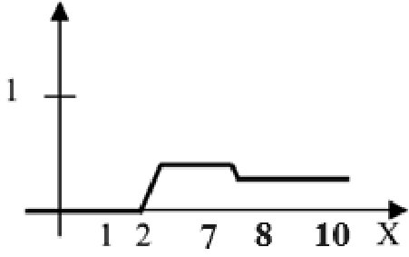

Исходя из полученного графика степени принадлежности выходного терма, можно сказать, что Сокол, который предпочитает сильное снотворное с низкой дозировкой и слабое восприимчивость препарата, подойдет вид снотворного -Альдегиды (степень уверенности данного утверждения 0.5).